* Decide on the number of screens → functionalities
* Look at the layout/contents of other websites as referrences

1. **NETFLIX**
   1. Screen login

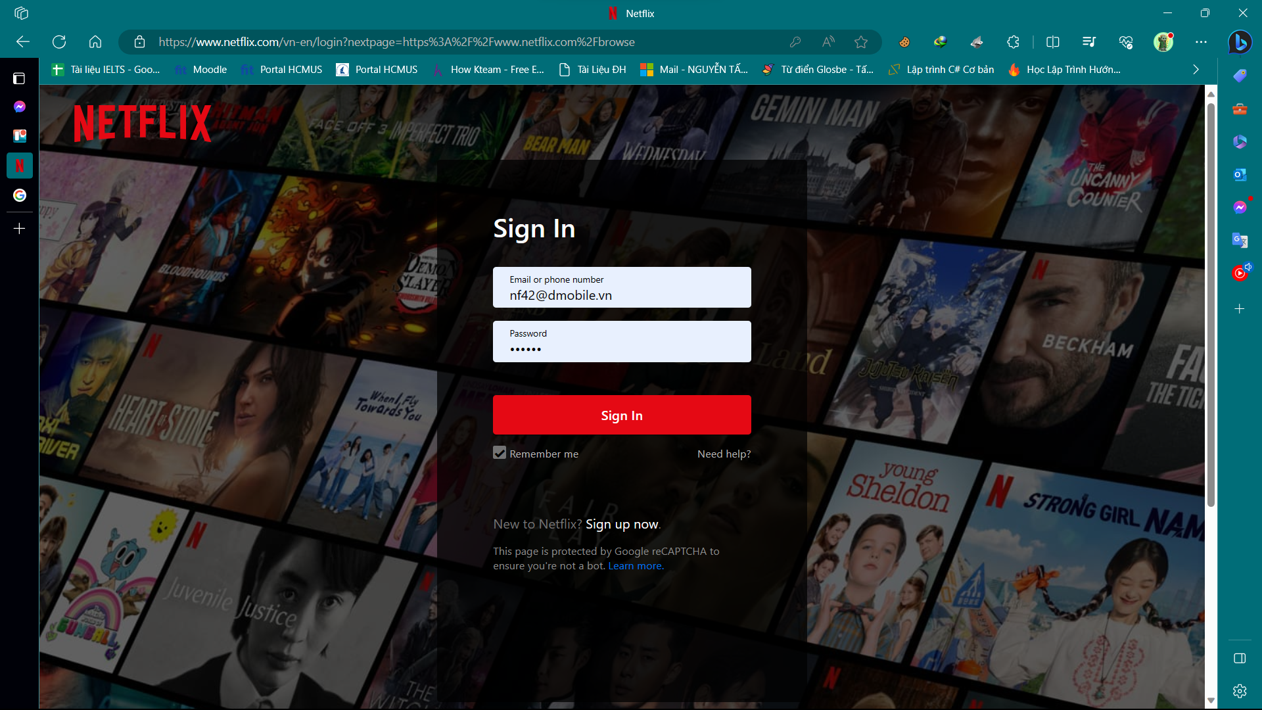

* 1. Screen Sign Up

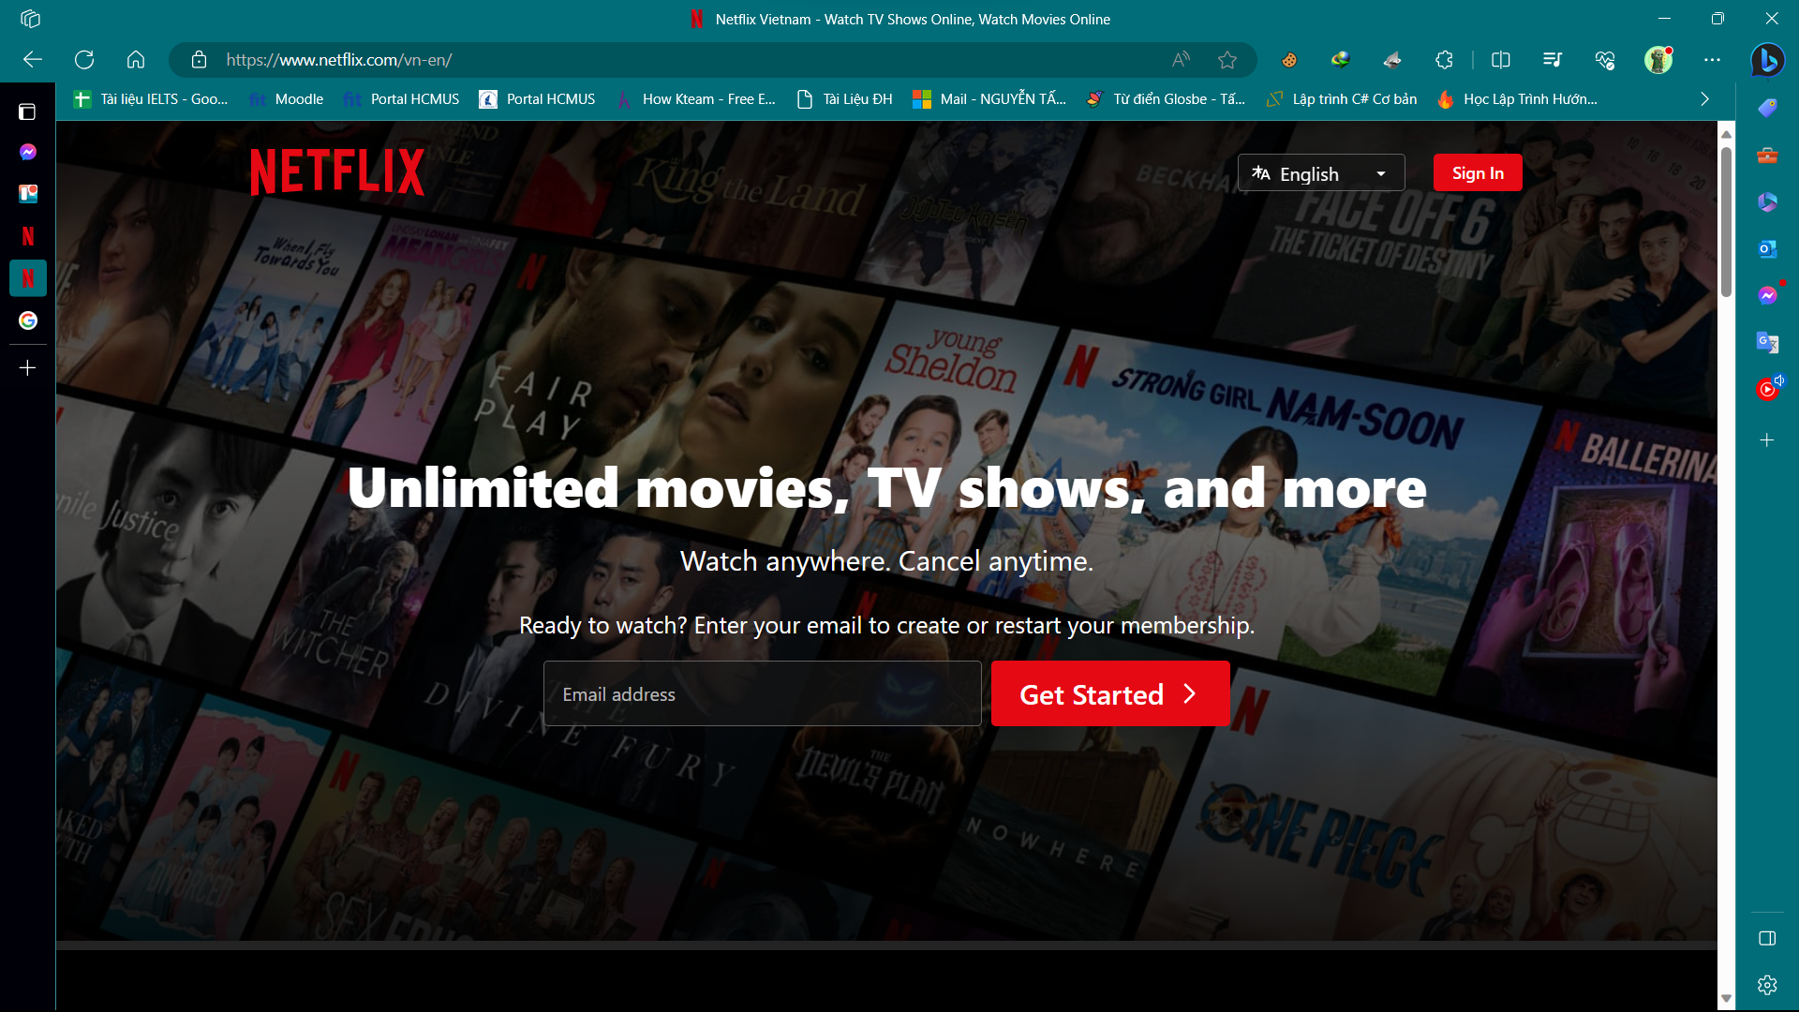

Sau khi Sign Up là Login lần đầu sẽ có 1 Screen chọn Subscription.

* 1. Screen chọn Subscription

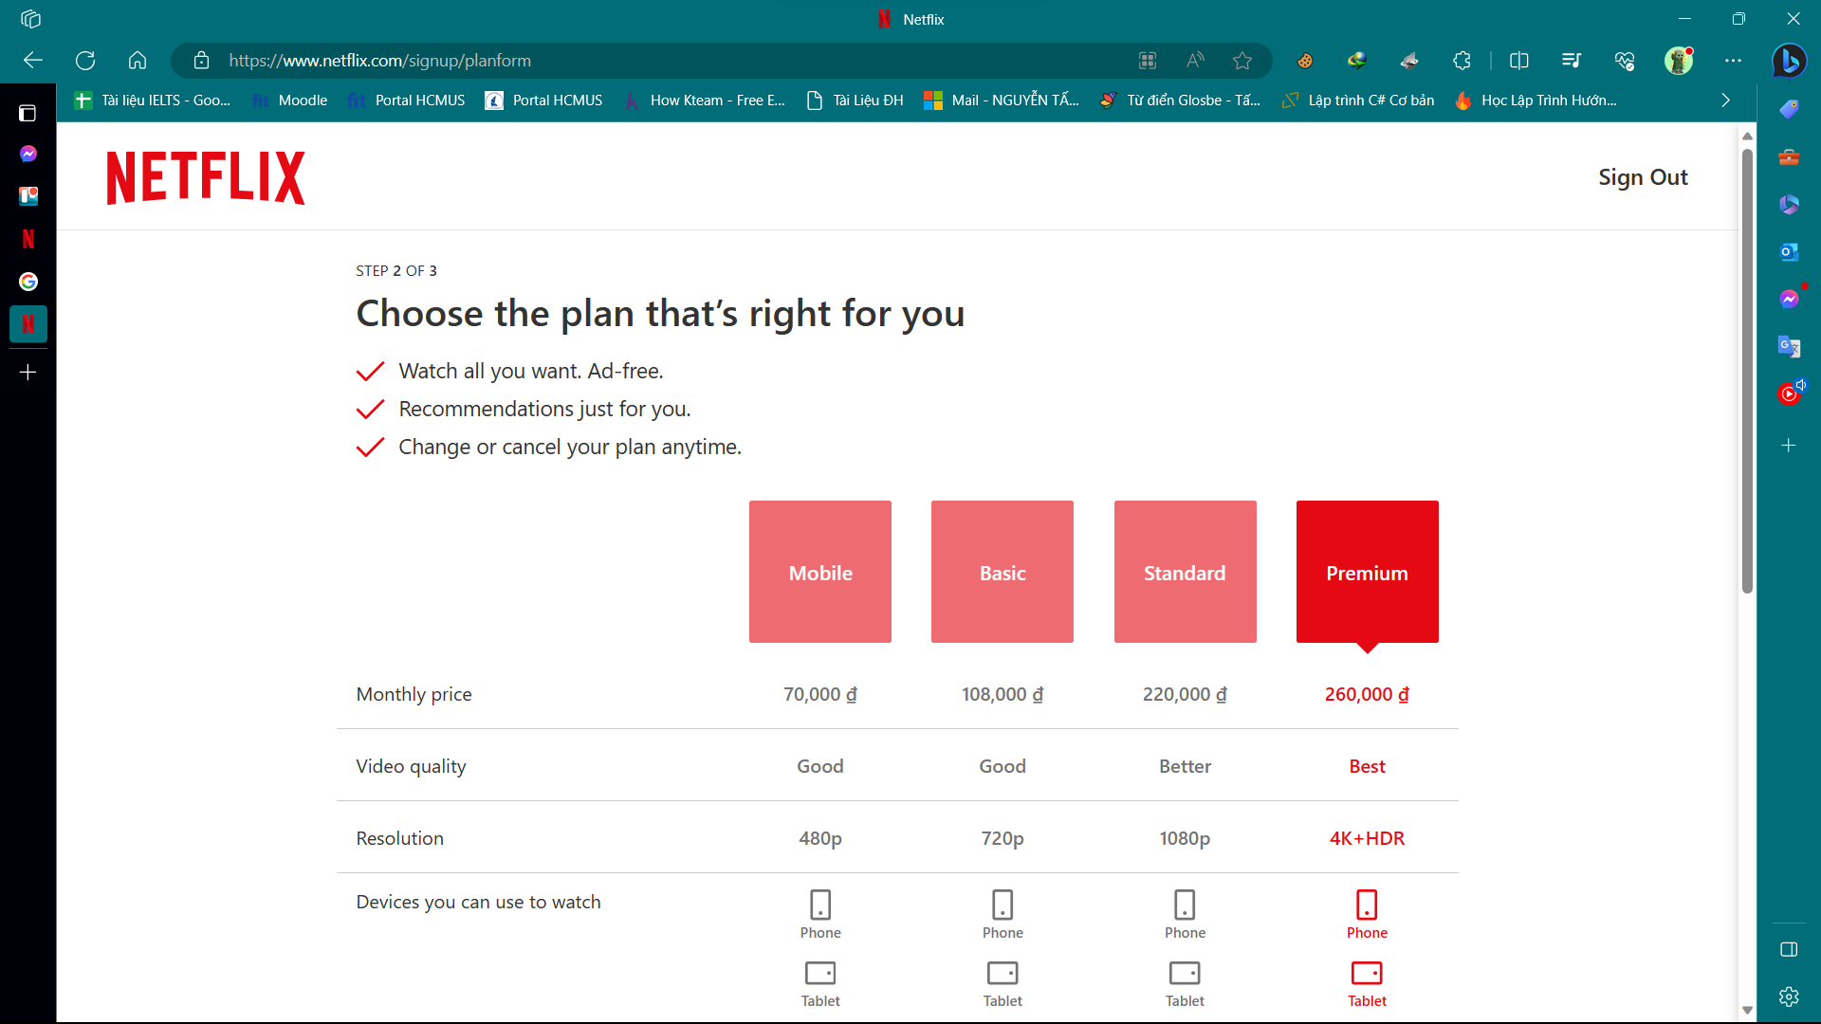

* 1. Screen Need Help?

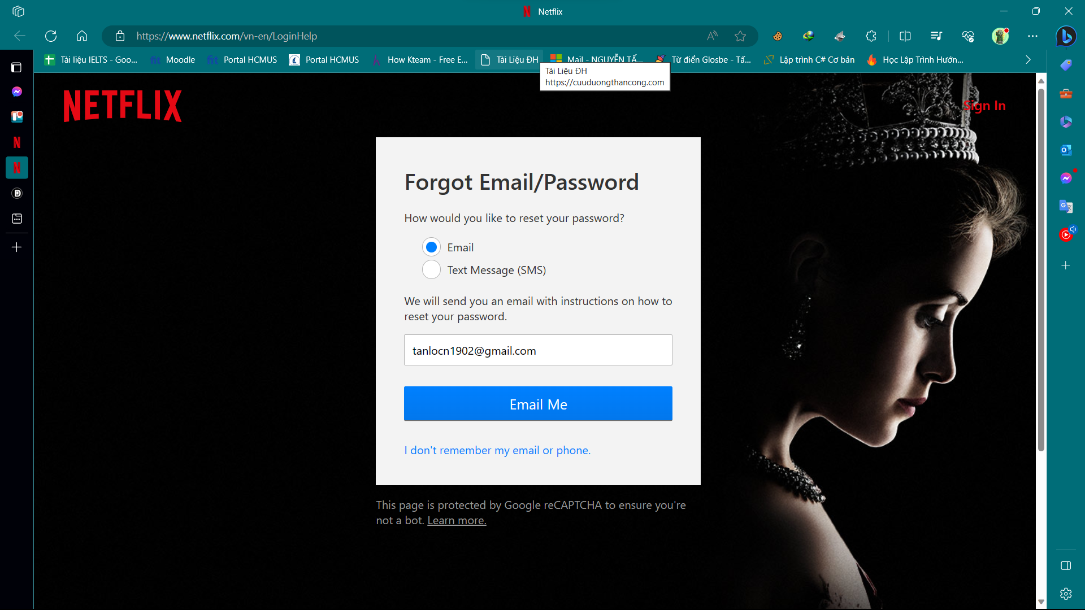

* 1. Screen “I don't remember my email or phone.”

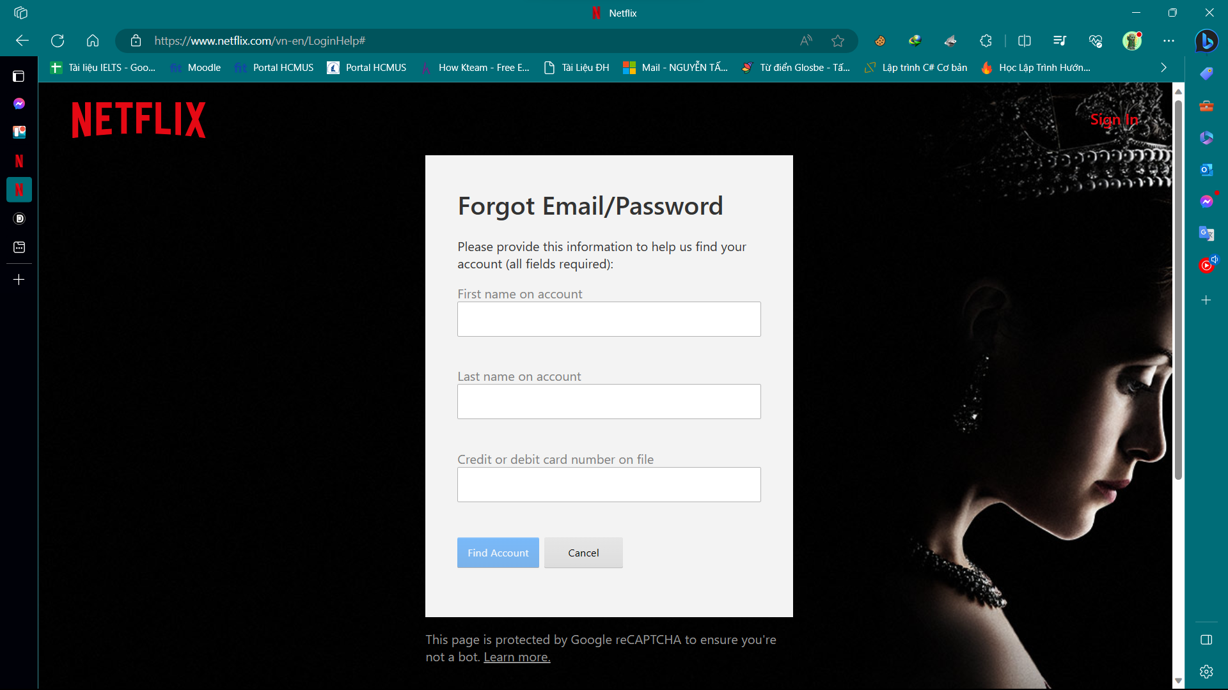

* 1. Screen chọn người dùng

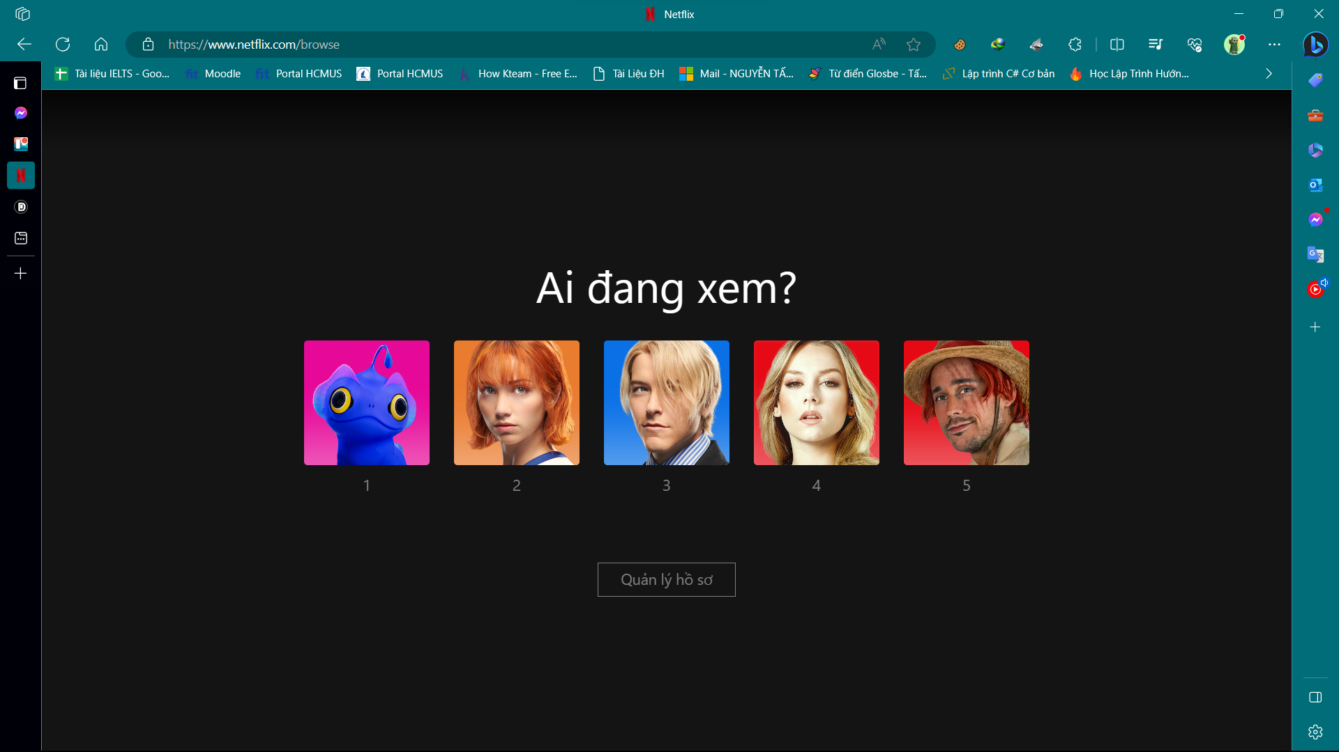

* 1. Screen quản lý hồ sơ người dùng

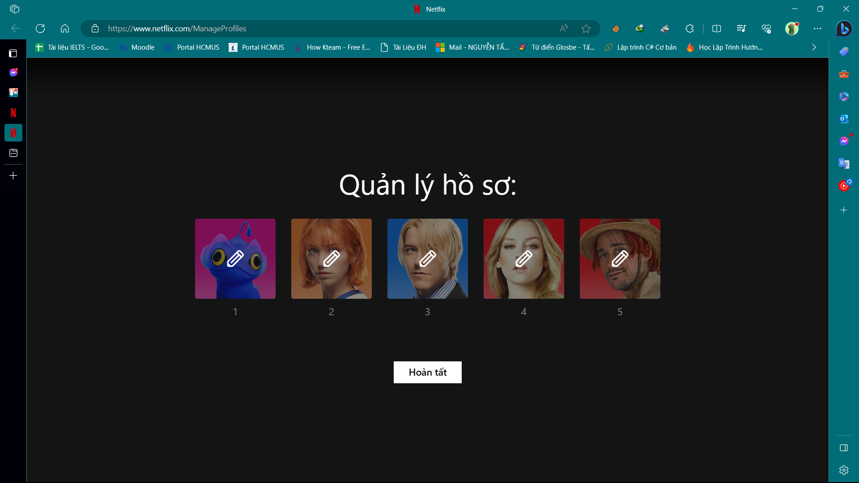

Sau khi chọn người dùng thì sẽ có Screen chính của Web

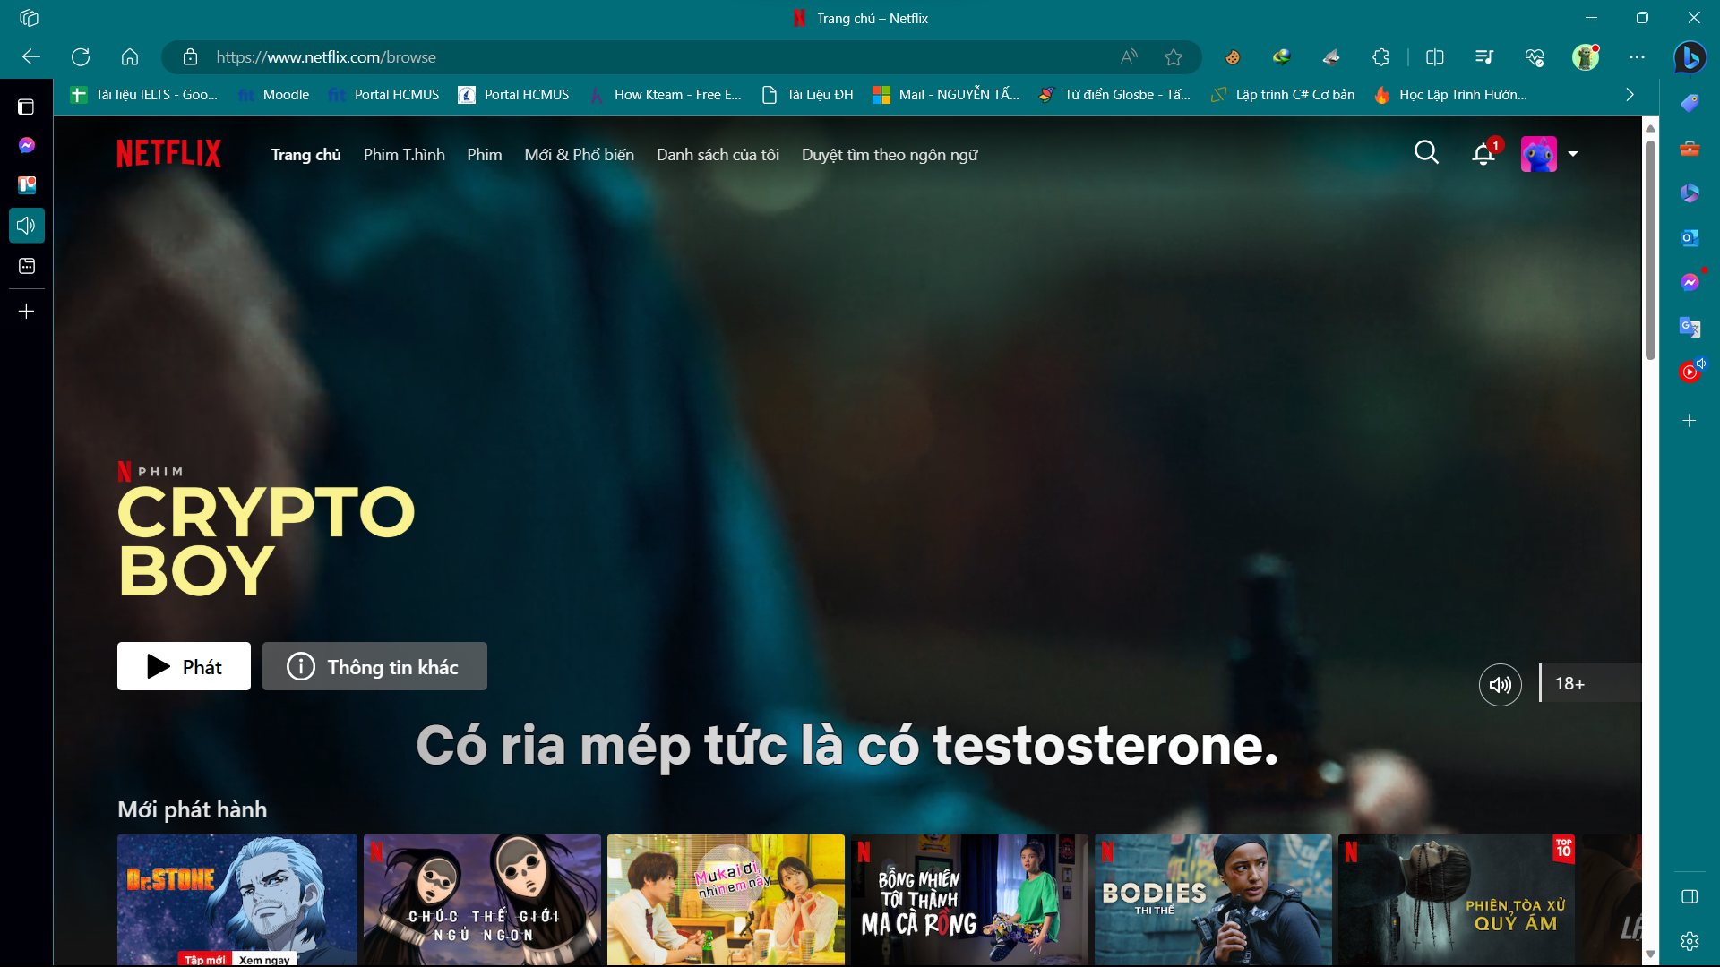

Và thêm các screen của các mục khác nhau



Tức là ở đây có thêm 5 Screen nữa

* 1. Screen TÀI KHOẢN

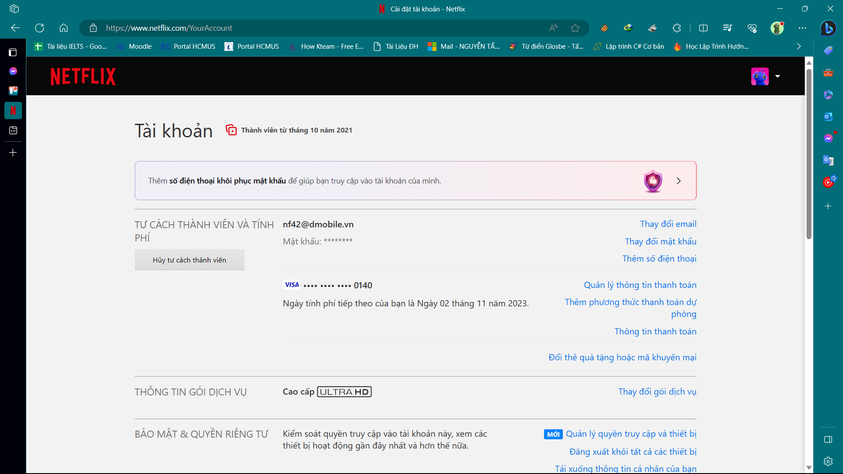

Thêm 11 Screen cái dòng “xanh dương” + 3 dòng “xanh bên dưới nữa + 1 Screen Hủy Gói

Đặc biệt là những Screen này

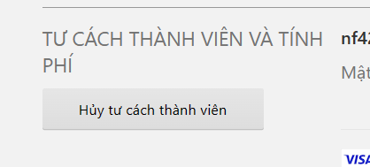

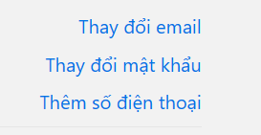



* 1. Screen hiện Thông tin 1 bộ phim và Trailer

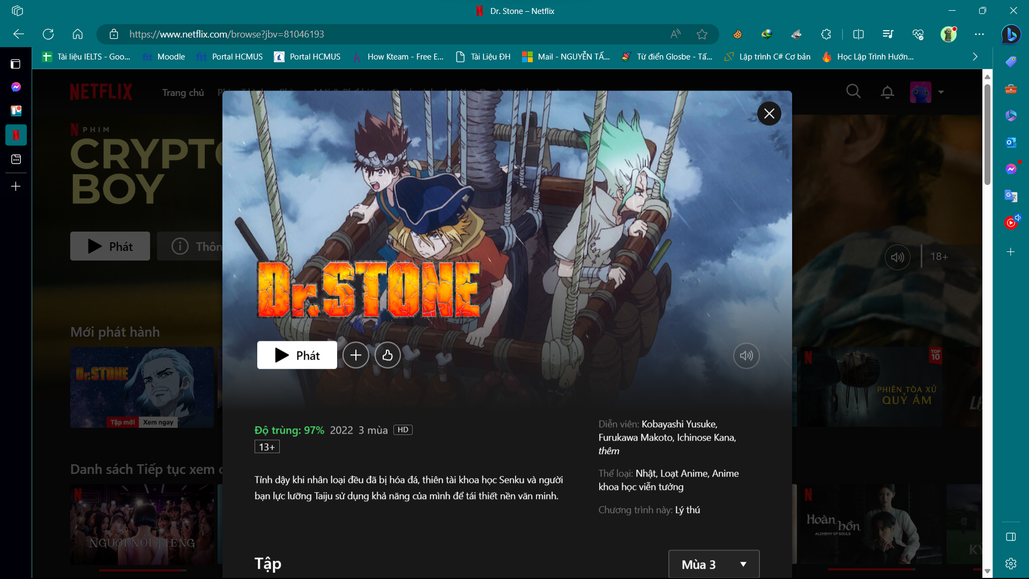

* 1. Screen màn hình xem phim (Screen Chính)

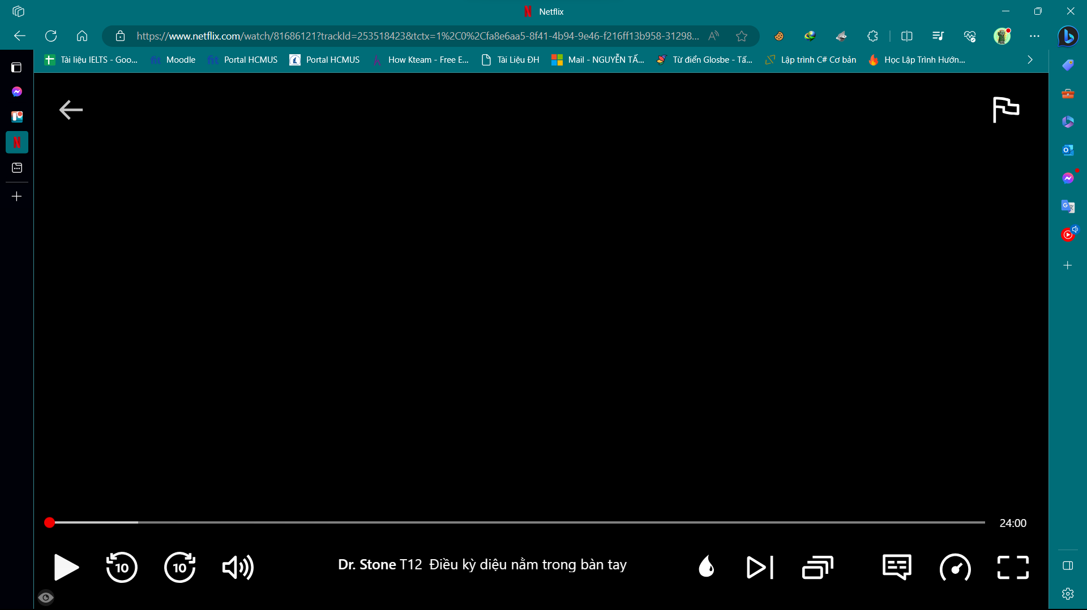

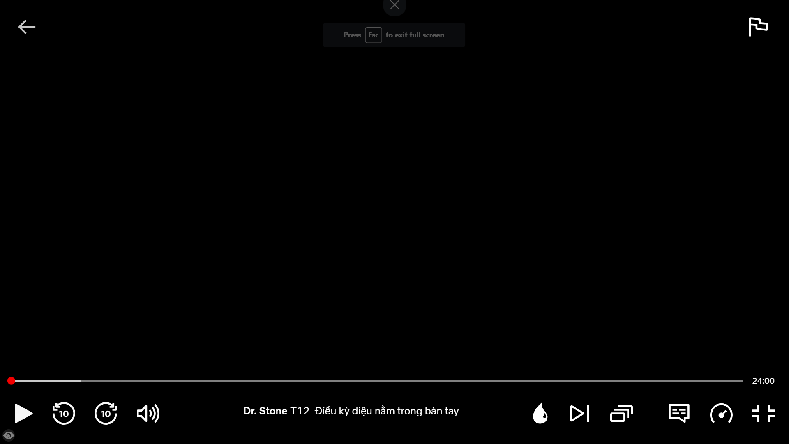

1. **FPT PLAY**
   1. Screen màn hình chính + Và 4 Screen phụ + 10 Screen Trong Xem Thêm

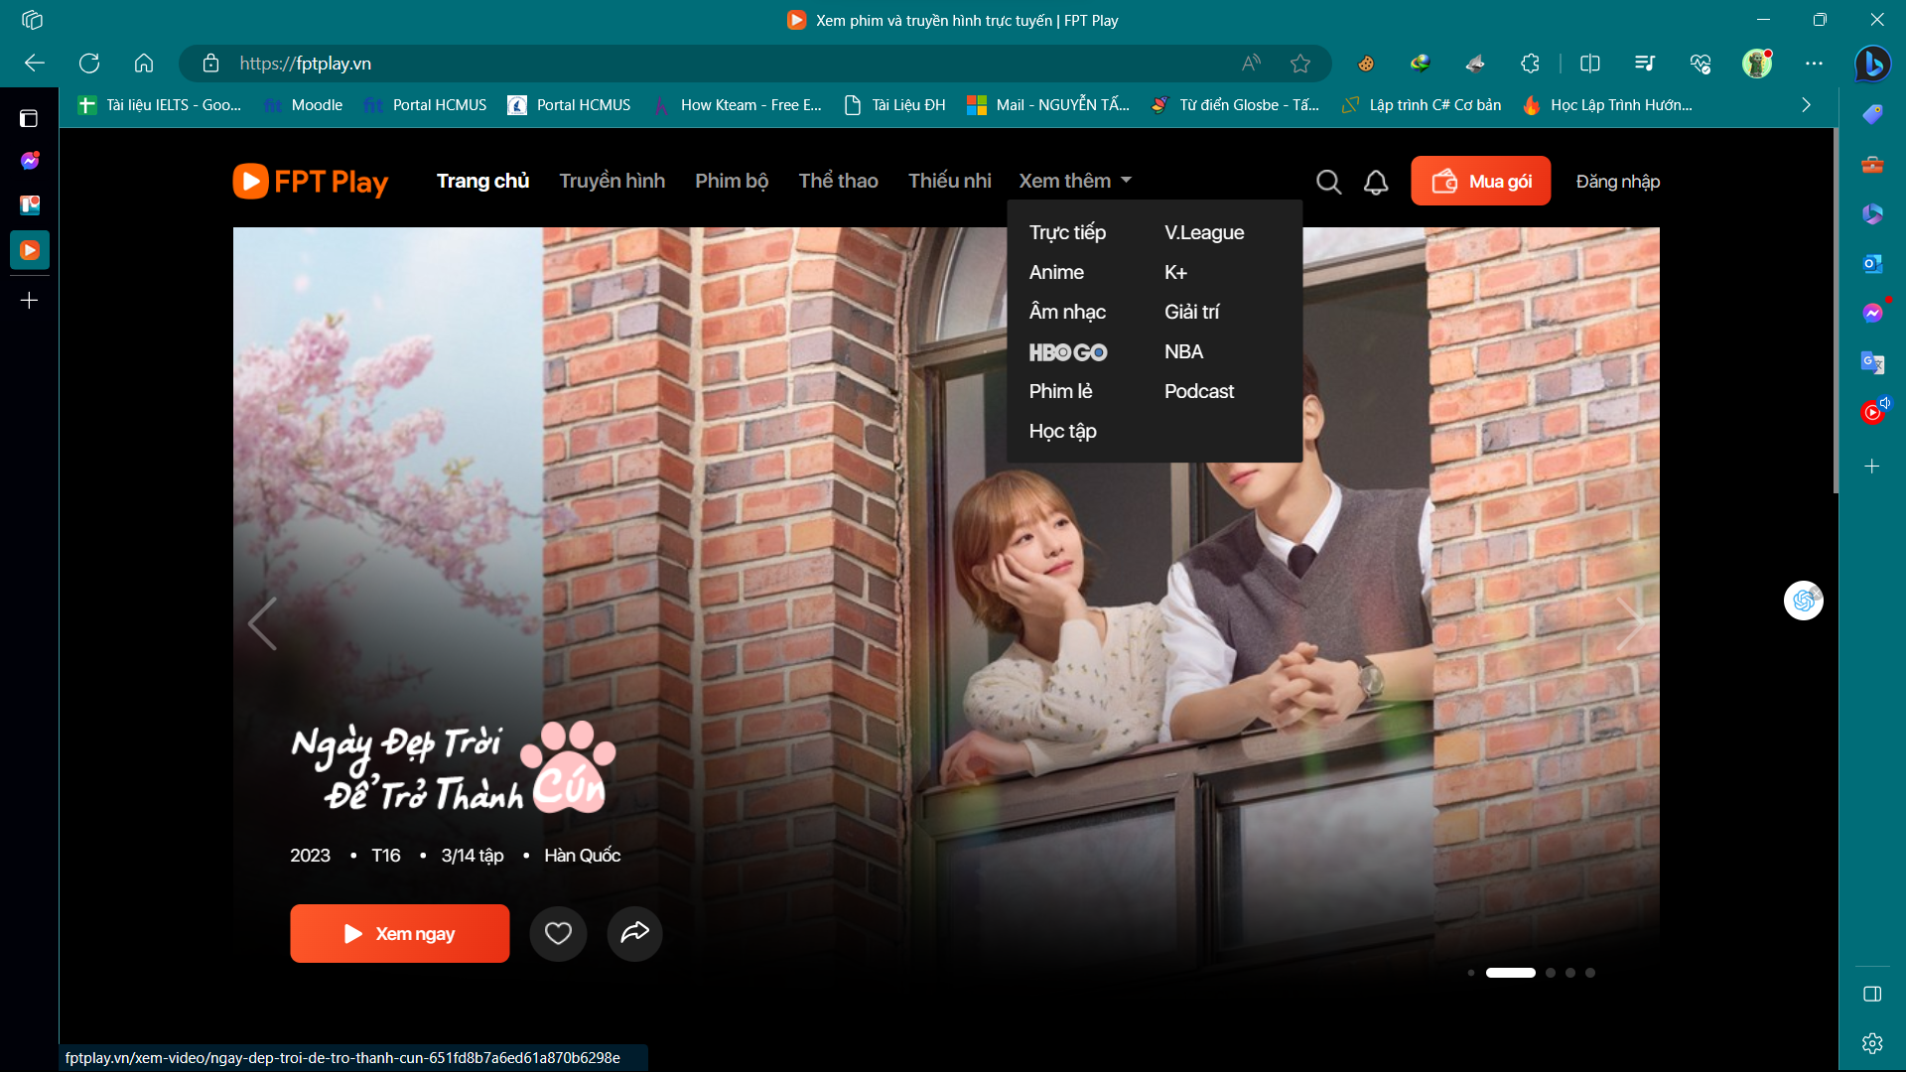

* 1. Screen Login + SignUp

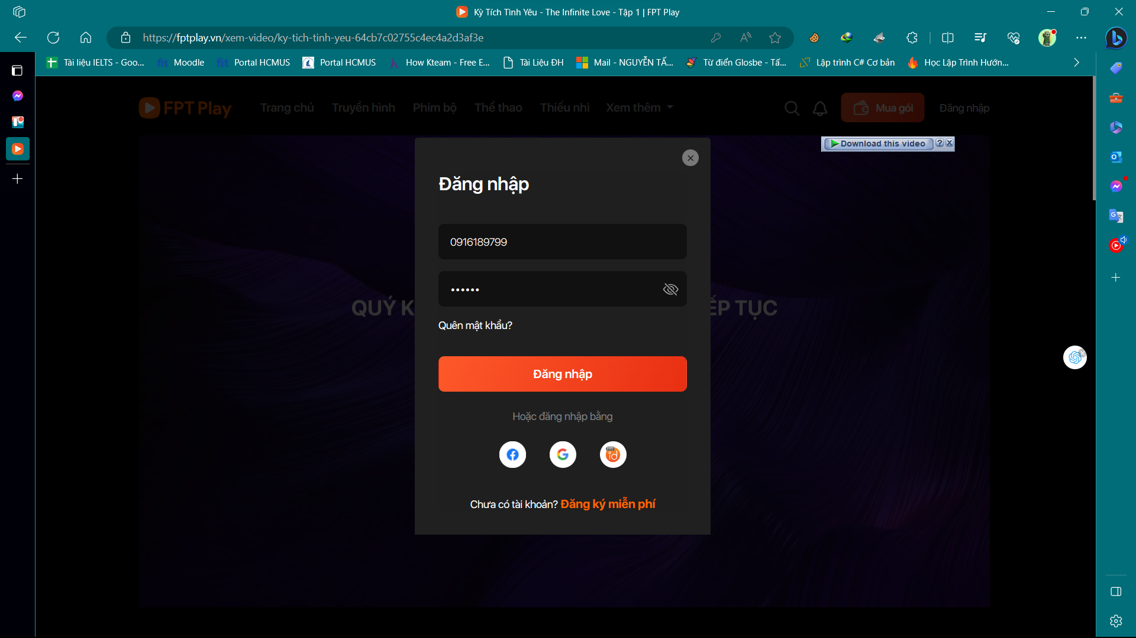

* 1. Screen Chọn Gói

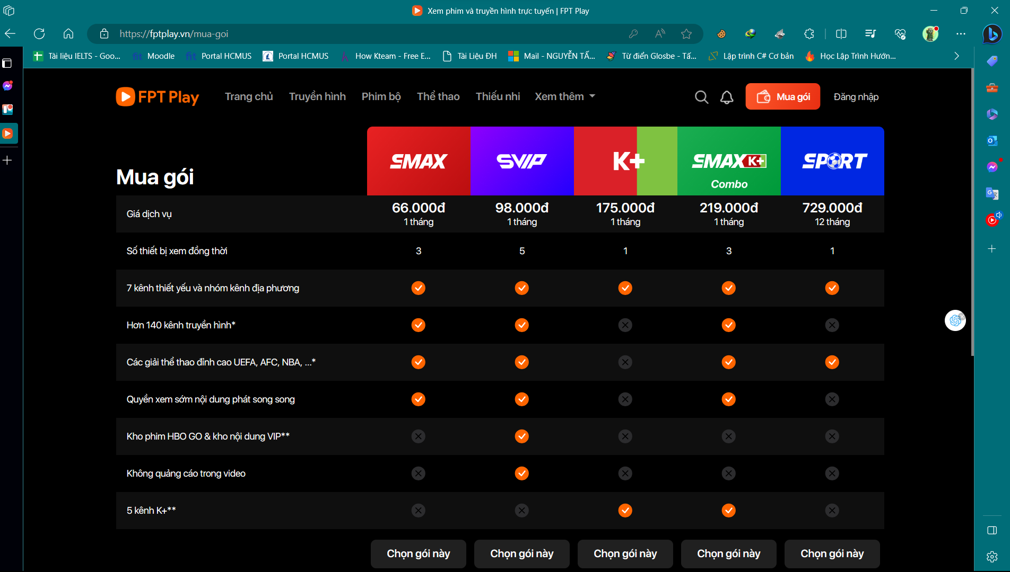

1. **Phimmoi.net**
   1. Trang chủ + Các Trang phụ

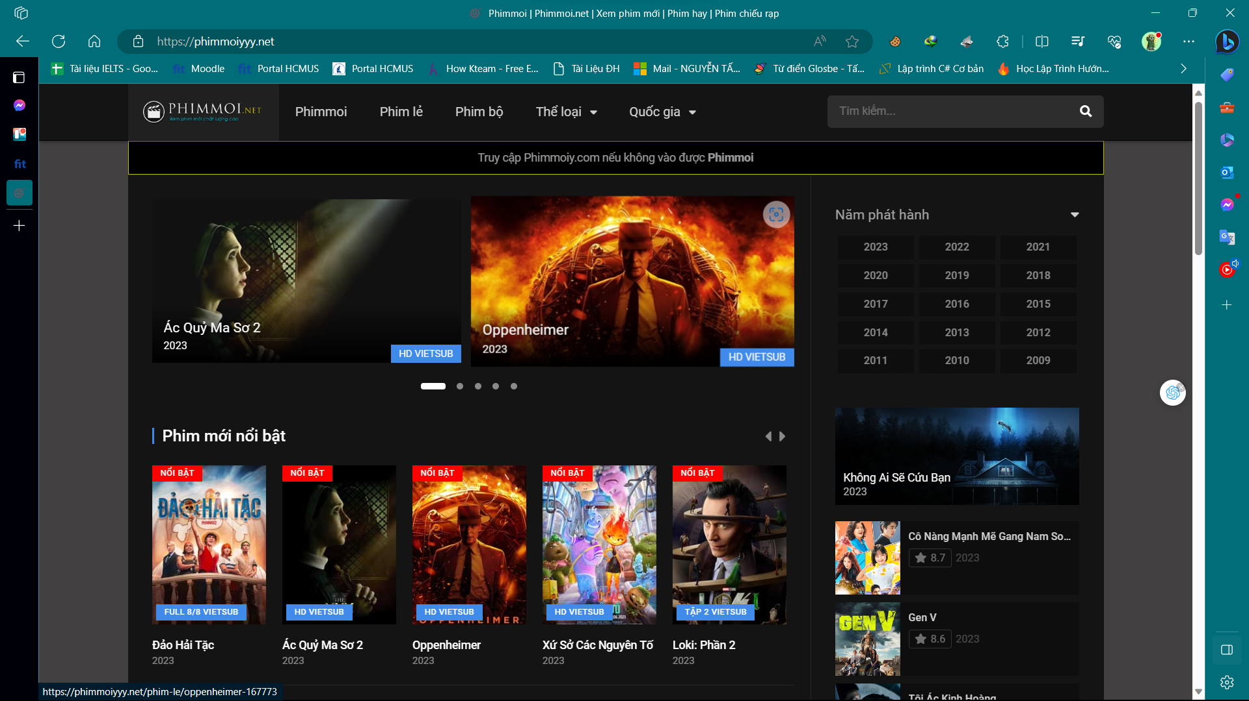

* 1. Màn hình xem phim + Thông tin phim

1. **Motphim**
   1. Trang chủ + Các Trang phụ
   2. Đăng nhập
   3. Đăng kí
2. **VietON**
   1. Trang chủ + Các Trang phụ

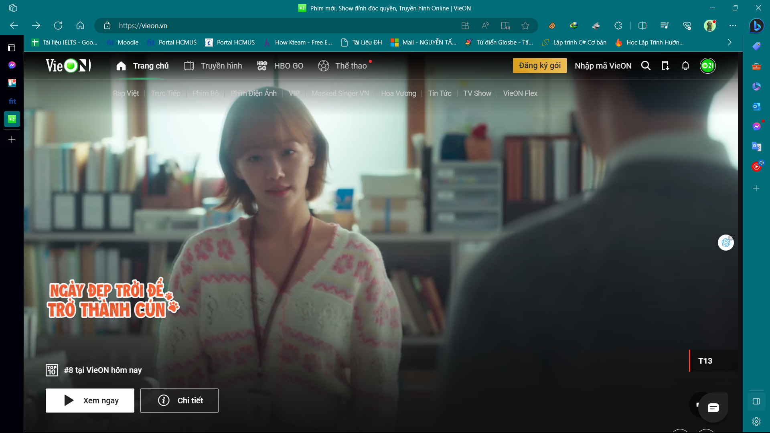

* 1. Chọn gói

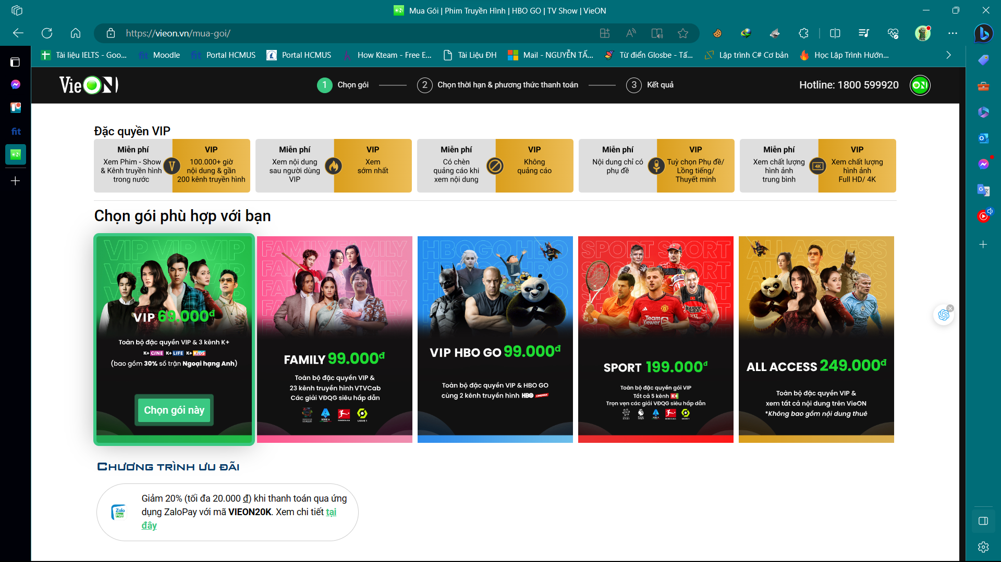

* 1. Đăng nhập
  2. Đăng ký
  3. Chỉnh sửa thông tin
  4. Tài khoản và Settings\

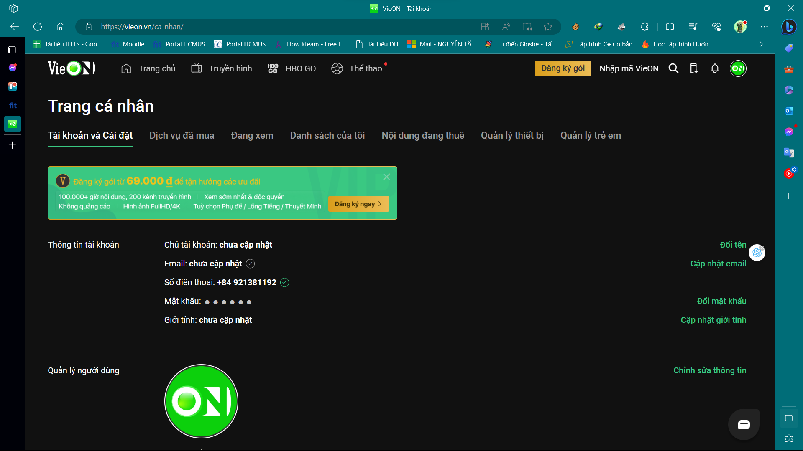

NETFLEX

* 1. Screen SignUp
  2. Screen LogIn
  3. Screen Need Help? (Quên MK)
  4. Screen Màn hình chính của Web (Trang Chủ) + … trang phụ
  5. Screen Cài đặt Tài Khoản
  6. Screen Chọn Gói
  7. Screen Thay đổi mật khẩu/Email/SĐT
  8. Screen Màn hình Xem Phim
  9. Screen Hiện Thông Tin Phim + Trailer